Hettich: Neuer Katalog Technik & Anwendung 2020
Katalog und Website – im Doppel unschlagbar

Pünktlich zum Katalogstart in diesem Frühjahr hat der Beschlagspezialist Hettich auch seine E-Services deutlich ausgebaut: Der gedruckte Katalog Technik & Anwendung 2020 ist nun direkt mit hilfreichen Online-Features auf der Webseite des Herstellers verknüpft. Im Doppel mit dem klassischen, gedruckten „T&A“ bieten die mobiltauglichen Online-Tools zusätzlichen Mehrwert für Handwerk und Handel.

Der Katalog Technik & Anwendung 2020 von Hettich hat in diesem Jahr ein neues Gesicht bekommen: Die Printausgabe präsentiert sich schlanker und in einem frischen Layout. Neu im „T&A“ 2020 ist die Verknüpfung mit den erweiterten Online-Tools von Hettich. Das Angebot für Handwerk und Handel ist durchgängig mobilgerätetauglich, so lassen sich Produktwissen und Servicetools jederzeit und überall abrufen.

Über QR-Codes gelangt man direkt zu den passenden E-Services auf der Hettich-Website: Hettich Technical Assistant, CAD-Daten, Produkt-Konfiguratoren, Mediathek oder Design Gallery. Wer zur Bestellung keinen gedruckten Katalog mehr nutzen möchte, findet alle Produkte und Informationsquellen ab sofort auch im nagelneuen „Hettich eShop“. Dort sind jederzeit die aktuellsten Produktinformationen und Services verfügbar. Mit seinem digitalen Angebot kann Hettich seine Partner ab sofort noch effizienter in jeder Projektphase begleiten: von der ersten Idee über die Produktauswahl, Planung, Materialbeschaffung, Realisierung und Montage bis hin zur Vermarktung.

Folgendes Bildmaterial steht im Menü ”Presse” auf www.hettich.com zum Download bereit:

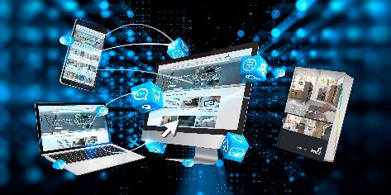
232020_a
Produktwissen und Servicetools jederzeit und überall: Der aktuelle Katalog Technik & Anwendung von Hettich ist direkt mit praktischen Online-Angeboten verknüpft – natürlich auch mobil. Foto: Hettich

Über Hettich
Das Unternehmen Hettich wurde 1888 gegründet und ist heute einer der weltweit größten und erfolgreichsten Hersteller von Möbelbeschlägen. Mehr als 6.700 Mitarbeiterinnen und Mitarbeiter in fast 80 Ländern arbeiten gemeinsam für das Ziel, intelligente Technik für Möbel zu entwickeln. Damit begeistert Hettich Menschen in aller Welt und ist ein wertvoller Partner für Möbelindustrie, Handel und Handwerk. Die Marke Hettich steht für konsequente Werte: Für Qualität und Innovation. Für Zuverlässigkeit und Kundennähe. Trotz seiner Größe und internationalen Bedeutung ist Hettich ein Familienunternehmen geblieben. Unabhängig von Investoren wird die Unternehmenszukunft frei, menschlich und nachhaltig gestaltet. www.hettich.com

